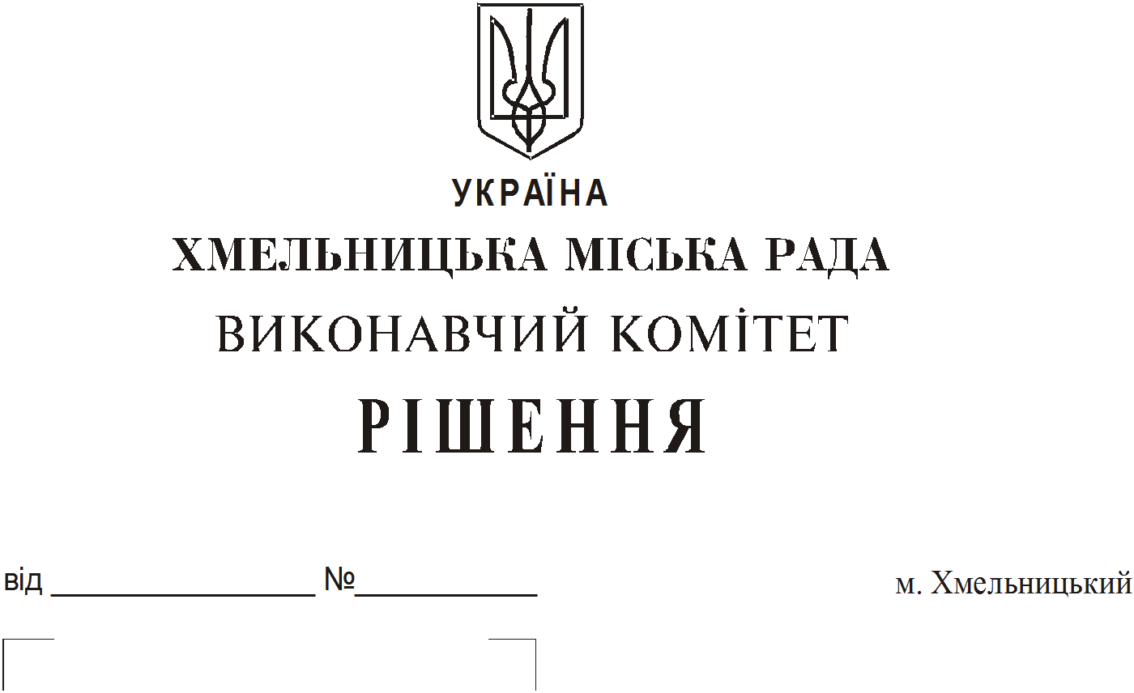

Про внесення змін до рішень виконавчого комітету та договору оренди

Розглянувши клопотання орендарів нерухомого майна, керуючись Законом України «Про оренду державного та комунального майна», Законом України «Про місцеве самоврядування в Україні», рішенням двадцять восьмої сесії Хмельницької міської ради від 30.10.2013 № 11 «Про впорядкування управління об’єктами комунальної власності територіальної громади міста Хмельницького», виконавчий комітет міської ради

В И Р І Ш И В:

1. Внести зміни:

  - в підпункт 1.8 пункту 1 рішення виконавчого комітету від 14.02.2019 № 91 «Про
передачу в оренду нежитлових приміщень міської комунальної власності», змінивши слова «для розміщення майстерні по ремонту побутової техніки, медичної техніки та медичних інструментів строком на 2 роки 11 місяців» на слова «для торгівлі виключно продовольчими товарами, крім товарів підакцизної групи строком на п’ять років»;

1.2 в підпункт 1.1 пункту 1 рішення виконавчого комітету від 13.06.2019 № 474 «Про продовження строку оренди нежитлових приміщень міської комунальної власності», змінивши слова «два роки і одинадцять місяців» на слова «п’ять років»;

1.3 в підпункт 1.2 пункту 1 рішення виконавчого комітету від 13.06.2019 № 474 «Про продовження строку оренди нежитлових приміщень міської комунальної власності», змінивши слова «два роки і одинадцять місяців» на слова «п’ять років»;

1.4 в підпункт 1.3 пункту 1 рішення виконавчого комітету від 13.06.2019 № 474 «Про продовження строку оренди нежитлових приміщень міської комунальної власності», змінивши слова «два роки і одинадцять місяців» на слова «п’ять років»;

1.5 в підпункт 1.4 пункту 1 рішення виконавчого комітету від 13.06.2019 № 474 «Про продовження строку оренди нежитлових приміщень міської комунальної власності», змінивши слова «два роки і одинадцять місяців» на слова «п’ять років»;

1.6 в підпункт 1.5, 1.6, 1.7 пункту 1 рішення виконавчого комітету від 26.07.2019 № 631 «Про передачу в оренду нежитлових приміщень міської комунальної власності», змінивши слова «два роки і одинадцять місяців» на слова «п’ять років»;

1.7 в пункт 1 рішення виконавчого комітету від 25.04.2019 № 357 «Про передачу в оренду нежитлових приміщень міської комунальної власності за результатами конкурсу», змінивши слова «два роки і одинадцять місяців» на слова «п’ять років».

2. Внести зміни в пункт 6 договору оренди, укладеного 01.03.2019 р. доповнивши його підпунктом 6.3 в наступній редакції: «За погодженням Орендодавця, Балансоутримувача, Отримувача коштів вносити зміни до складу орендованого Майна, проводити його капітальний ремонт відповідно до чинного законодавства, нормативних актів міської ради та її виконавчого комітету».

3. Управлінню комунального майна, яке діє від імені виконавчого комітету Хмельницької міської ради, та отримувачам коштів від оренди внести зміни до договорів оренди з орендарями за згодою сторін, згідно з чинним законодавством України.

4. Контроль за виконанням рішення покласти на заступника міського голови А. Бондаренка.

Міський голова О. СИМЧИШИН

